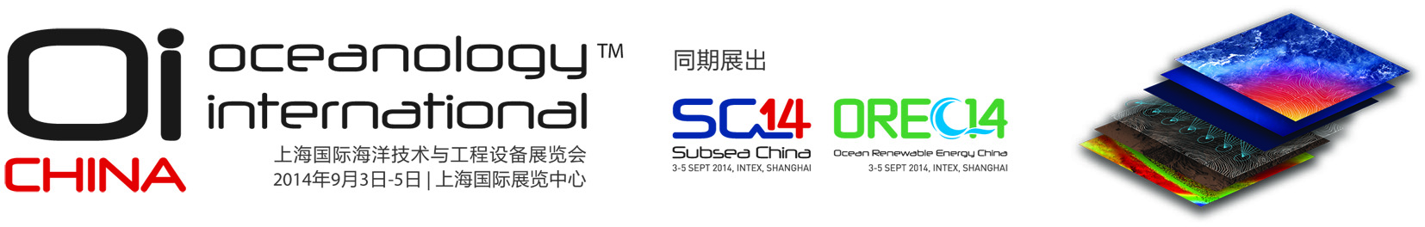
上海国际海洋技术与工程设备展览会（OI China）
——亚洲顶级海洋科技展览会

第二届上海国际海洋技术与工程设备展览会（OI China）将于2014年9月3日至5日在上海拉开帷幕，并致力于成
为亚洲地区最具专业性的海洋科技展览会。

凭借“国际海洋技术与工程设备展览会 ( OI ) ”40余年来积累的丰富行业经验及OI China 2013的成功举办，2014上海国际海洋技术与工程设备展览会 (OI China 2014) 预计吸引来自20余个国家和地区的供应商，通过展示国内外
顶尖技术、装备，以推动中国、亚洲乃至全球在海洋资源开发利用、海洋生态环境保护、海洋石油天然气勘探、
海洋工程及海洋监测等领域的学术研究、信息交流和国际合作。

全新的海洋石油工业技术专区 (Subsea China) 和海洋可再生能源专区 (Ocean Renewable Energy China) 将在OI China 2014展会现场首次亮相。海洋石油工业技术专区专注于海洋石油天然气的勘探、开发及生产,海洋可再生能
源专区专注于海洋可再生能源的开发与利用。
展会亮点： | 如何参观?
国际大牌展商云集，展示产品来自Teledyne、Kongsberg、iXBlue、SeaBotix、AML等国外旗舰品牌。众多国内知名企业已确认参展，包括劳雷、北京泰富坤、青岛海洋研究设备、上海地海、广州浩瀚、广州中海达、山仪所等。  顶级专业论坛将邀请到国内外知名协会的行业专家针对全球海洋技术以及发展进行深入探讨。国际旗舰品牌还将全面解析他们的最新产品与技术。论坛免费向预登记观众开放。  高端社交活动将为与会者与行业专家搭建一流的沟通平台。 | 六种方式进行预登记  1. 在线登记：www.oichina.com.cn  2. 传真登记：传真至010 - 8518 8016  3. 邮件登记：发送邮件至oicvisitor@reedexpo.com.cn  4. 电话登记：致电4006 626 576或010 - 5763 1918  5. 短信登记：发送短信“OIC+姓名+单位名称”至106900297333  如：OIC李梅北京励德展览有限公司  6. 微信预登记：扫描二维码关注OI China 微信公众平台，进行参观登记  预登记观众特权：  1. 独享展会预登记观众绿色通道，现场无需排队，简化注册流程；  2. 优先免费参加展会现场论坛；  3. 展前收到展会预览及每月电子快讯。
6月15日前完成参观预登记的专业观众可获得精美礼品一份。
2014年9月3日-5日 | 上海国际展览中心欲知更多展会信息，请扫描
www.oichina.com.cnOI China官方微信
-----------------------------------------------------------------------------------------------------------------------------------------------------------------------------------

